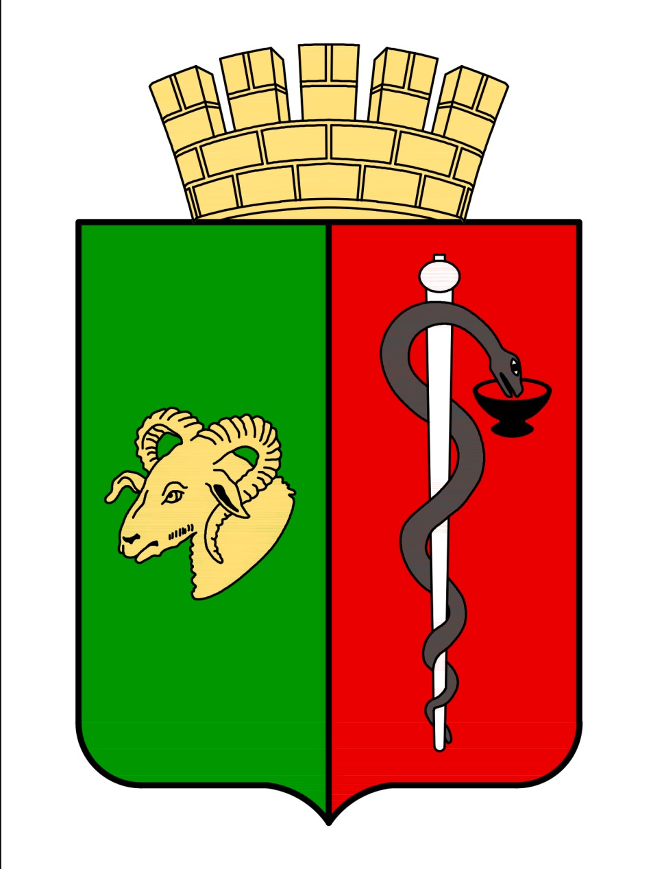

ЕВПАТОРИЙСКИЙ ГОРОДСКОЙ СОВЕТ
РЕСПУБЛИКИ КРЫМ
Р Е Ш Е Н И Е
II созыв
Сессия №39
10.12.2021 г. Евпатория №2-39/5

О внесении изменений в приложение
к решению Евпаторийского городского
совета от 30.10.2020г. № 2-22/4

В соответствии со ст. 35 Федерального закона от 06.10.2003 № 131-ФЗ «Об общих принципах организации местного самоуправления в Российской Федерации», ст.27 Закона Республики Крым от 21.08.2014г. №54-ЗРК «Об основах местного самоуправления в Республике Крым», руководствуясь Уставом муниципального образования городской округ Евпатория Республики Крым, Положением о Почетном гражданине города Евпатории в новой редакции, утвержденным решением Евпаторийского городского совета Республики Крым от 28.04.2017г. № 1-55/5, -

городской совет РЕШИЛ:

1. Внести изменение в приложение к решению Евпаторийского городского совета от 30.10.2020г. № 2-22/4, изложив п.3.6. Положения о Почетном гражданине города Евпатории в следующей редакции:
- «Почетным гражданам города Евпатории устанавливается ежемесячная социальная выплата в размере 1500,00 руб. Ежемесячная социальная выплата предоставляется по заявлению Почетного гражданина города Евпатории».
2. Настоящее решение вступает в силу с 1 января 2022 года и подлежит обнародованию на официальном сайте Правительства Республики Крым – http://rk.gov.ru в разделе: муниципальные образования, подраздел – Евпатория, а также на официальном сайте муниципального образования городской округ Евпатория Республики Крым – http://my-evp.ru в разделе Документы, подраздел – Документы городского совета в информационно - телекоммуникационной сети общего пользования.
3. Контроль за исполнением настоящего решения возложить на комитет Евпаторийского городского совета по вопросам местного самоуправления, нормотворческой деятельности и регламента.

Врио председателя
Евпаторийского городского совета Э.М.Леонова

